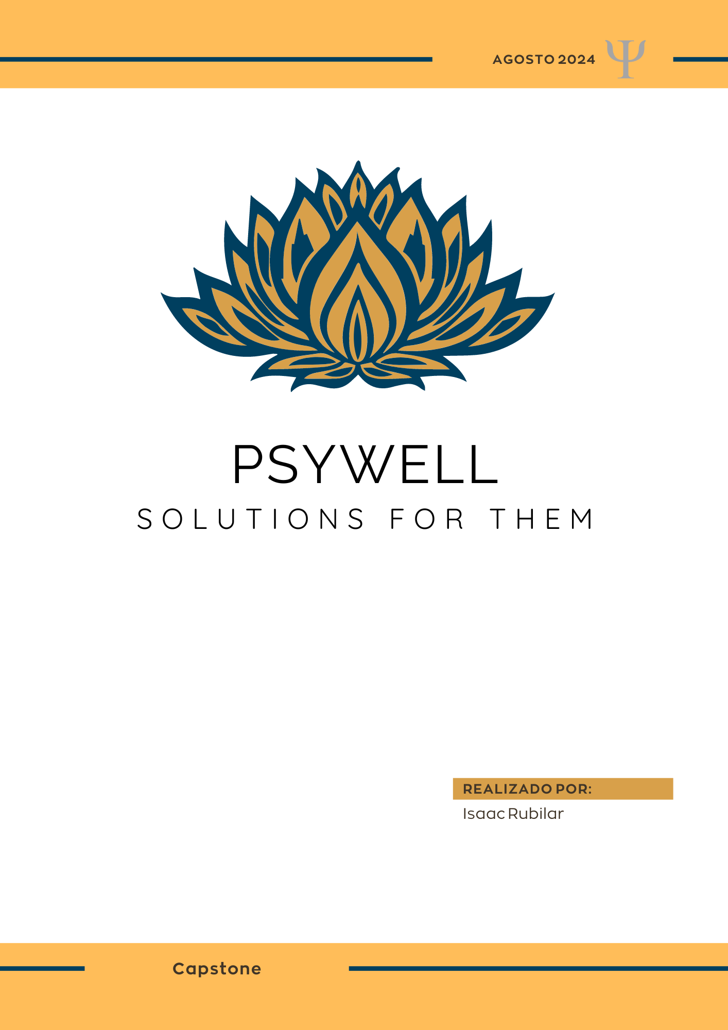

Índice

**Abstract** **3**

**Descripción del proyecto** **4**

**Relación proyecto APT con competencias** **5**

**Relación del proyecto con tus intereses profesionales** **6**

**Argumento para factibilidad del proyecto**  **7**

# 

# 

# 

# 

# Abstrac

Este proyecto se enfoca en el desarrollo de una aplicación móvil diseñada para mejorar la salud mental de los usuarios a través del registro y monitoreo constante de sus estados de ánimo y datos fisiológicos. Utilizando tecnologías como en este caso SmartWatch, la aplicación recopilará datos en tiempo real, los cuales se combinarán con los registros subjetivos de los pacientes para ofrecer una visión integral de su estado emocional. Los psicólogos podrán acceder a esta información mediante una interfaz segura, lo que les permitirá ajustar los tratamientos de manera más precisa y oportuna. La solución tiene como objetivo no solo aumentar la eficacia de las intervenciones terapéuticas, sino también capacitar a los pacientes para que gestionen su bienestar mental de manera más autónoma y eficiente.

# Descripción del proyecto

Este proyecto incluye tanto una aplicación móvil como una versión de escritorio, ambas diseñadas para facilitar el monitoreo y la gestión de la salud mental de los usuarios. APT se enfoca en el desarrollo de estas plataformas con el fin de mejorar la salud mental mediante el registro continuo y el monitoreo de los estados de ánimo y datos fisiológicos de los usuarios. Ambas versiones utilizan tecnologías IoT, como relojes de monitoreo cardíaco, para recopilar datos en tiempo real, complementando así los registros subjetivos realizados por los pacientes. Esta información permitirá a los psicólogos obtener una visión más completa del estado emocional de los usuarios, facilitando la toma de decisiones informadas y oportunas en cada tratamiento.

La aplicación, en sus versiones móvil y de escritorio, funcionará como un diario digital, donde los usuarios podrán registrar su estado de ánimo, episodios de ansiedad, y otros eventos relevantes. Además, ofrecerá sugerencias personalizadas de autocuidado y recordatorios para actividades que promuevan el bienestar mental. Los psicólogos, por su parte, tendrán acceso a una interfaz segura en ambas plataformas, desde la cual podrán visualizar el historial de cada paciente, permitiendo ajustar las intervenciones terapéuticas de acuerdo a las necesidades individuales. Esta solución está diseñada para empoderar a los pacientes en la gestión de su salud mental y mejorar la eficacia de los tratamientos mediante el uso de datos precisos y actualizados.

La integración entre la aplicación móvil y de escritorio garantiza que tanto usuarios como profesionales puedan acceder a la misma información y funcionalidades desde distintos dispositivos, ofreciendo flexibilidad y accesibilidad. Esta capacidad multicanal facilita un enfoque holístico en el cuidado de la salud mental, asegurando que la información sea accesible y útil para todos los involucrados en el proceso de atención.

Por último, el proyecto se compromete a utilizar tecnologías avanzadas de seguridad y privacidad para proteger toda la información sensible, cumpliendo con los estándares y regulaciones de confidencialidad. Esta característica es crucial para asegurar la confianza de los usuarios y profesionales en la plataforma, lo que facilitará una adopción más amplia y efectiva de la solución en entornos clínicos y personales.

# Relación proyecto APT con competencias

**Programación de Soluciones**

* **Relación con el Proyecto:** El desarrollo de la aplicación móvil y de escritorio requiere un alto nivel de programación para garantizar que ambas versiones funcionen de manera fluida y eficiente. La experiencia en esta competencia permitirá implementar funciones avanzadas y asegurar una experiencia de usuario satisfactoria.

**Seguridad en el Desarrollo de Software**

* **Relación con el Proyecto:** La protección de la información sensible es fundamental en una aplicación que maneja datos de salud mental. Aunque actualmente tengo un conocimiento básico en ciberseguridad, el proyecto requiere reforzar esta competencia para garantizar que se cumplan los estándares de privacidad y seguridad.

**Manipulación de Información en Bases de Datos**

* **Relación con el Proyecto:** El manejo eficiente de los datos de los usuarios es crucial para el proyecto. Mi habilidad en la manipulación de información me permitirá diseñar bases de datos robustas y optimizadas, asegurando que los datos se gestionen correctamente y estén disponibles para los análisis necesarios.

**Desarrollo de Soluciones de Software**

* **Relación con el Proyecto:** El proyecto se centra en el desarrollo de soluciones de software integrales. Mi experiencia por esta área asegura que el desarrollo tanto de la aplicación móvil como de la versión de escritorio será de alta calidad y alineado con los objetivos del proyecto.

**Modelado de Datos**

* **Relación con el Proyecto:** El diseño de un modelo de datos eficiente es esencial para gestionar los registros de salud mental y datos fisiológicos. Mi competencia en modelado de datos ayudará a construir un sistema de datos bien estructurado y escalable.

**Gestión de Proyectos Informáticos**

* **Relación con el Proyecto:** Aunque tengo experiencia básica en gestión de proyectos, el proyecto requiere habilidades avanzadas para coordinar el desarrollo de dos plataformas simultáneamente y asegurar que se cumplan los plazos y objetivos establecidos.

# Relación del proyecto con tus intereses profesionales

El proyecto se alinea perfectamente con mis intereses profesionales en desarrollo de software y ciencia de datos. En el ámbito del desarrollo de software, estoy profundamente involucrado en la creación tanto de la aplicación móvil como de la versión de escritorio. Esta parte del proyecto me permite aplicar mis habilidades para construir soluciones funcionales y bien diseñadas, asegurando que los usuarios y profesionales tengan una experiencia de usuario intuitiva y efectiva.

En cuanto a la ciencia de datos, el proyecto también ofrece una excelente oportunidad para explorar el análisis y la interpretación de datos. La integración de tecnologías IoT para recopilar datos en tiempo real sobre la salud mental y los datos fisiológicos de los usuarios me permite trabajar con grandes volúmenes de datos y desarrollar modelos que proporcionen información valiosa para el tratamiento y seguimiento de los pacientes. Esta combinación de desarrollo de software y análisis de datos me permite trabajar en el corazón de una solución que no solo es innovadora, sino también impactante en la forma en que se gestiona la salud mental.

# Argumento para factibilidad del Proyecto

El proyecto es totalmente viable gracias a la combinación de nuestras competencias técnicas y el uso de tecnologías de vanguardia. La experiencia que tenemos en Programación de Soluciones y Desarrollo de Soluciones de Software nos asegura que tanto la aplicación móvil como la de escritorio se desarrollarán siguiendo las mejores prácticas y tecnologías más actuales. Sabemos cómo manejar datos de manera eficiente y cómo modelarlos correctamente para que la información que recolectamos sea precisa y valiosa.

Aunque somos conscientes de que necesitamos mejorar en Seguridad en el Desarrollo de Software, estamos comprometidos a implementar las tecnologías más avanzadas para proteger toda la información sensible. Esta atención a la seguridad es fundamental para ganar la confianza de nuestros usuarios y profesionales.

La integración entre las versiones móvil y de escritorio, sumada al uso de tecnologías IoT y robustas medidas de seguridad, hacen que este proyecto sea no solo factible, sino también muy relevante en el contexto actual del cuidado de la salud mental. Nuestra solución no solo facilita la gestión de la salud mental para los usuarios, sino que también ofrece a los profesionales herramientas eficaces para proporcionar un tratamiento más personalizado y eficaz. En definitiva, creemos que esta propuesta puede marcar una diferencia significativa en la forma en que se aborda la salud mental.